

[unijeti ime/logotip kompanije ovdje]
Priručnik za sajber spremnost



Politike i procedure za smanjenje sajber rizika
CYBERREADINESSINSTITUTE.ORG

Uvod
Ovaj priručnik je dokument koji naša organizacija redovno ažurira kako bi uredno vodila promjene u podacima, softveru i hardveru koje koristimo unašem poslovanju. Priručnik se ažurira kada se dogodi bilo šta od sljedećeg:

- Imenovan je novi sajber ambasador
- Kontakti za hitne slučajeve se mijenjaju
- Rezervne kopije su napravljene
- Rezervne kopije su testirane
- Ažuriranja softvera su instalirana
- Obuka je završena

Popunite datume ispod:
Datum završetka popunjavanja priručnika:
Datum posljednjeg ažuriranja:

Ako smo odlučili da budemo sertifikovani kao CRI Certified Cyber Ready, CRI je potvrdio da ovaj priručnik ispunjava njihove zahtjeve:
Datumi poziva na verifikaciju CRI:
Datum CRI sertifikacije:

Kontrolna lista za sajber spremnost

Naša organizacija je završila sljedeće aktivnosti na putu da postanemo sajber spremni:
Ime trenutnog sajber ambasadora:
Pozicija sajber ambasadora u organizaciji:
Imenovan od strane (ime i pozicija):
Datum imenovanja:
Ako je primjenjivo, bivši sajber ambasadori (imena i datumi početka/završetka):

 | DATUM ZAVRŠETKA | BILJEŠKE
Osnovne metrike zabilježene u onlajn programu sajber spremnosti
Utvrđene politike iz ključne četiri oblasti
Radni list za određivanje prioriteta je kompletan
Plan odgovora na incident završen
Alat za upravljanje ažuriranjem softvera je završen
Obuka zaposlenih za ključne četiri oblasti i kontinuitet poslovanja je završena
Potpisana potvrda o obuci
Onlajn program za sajber spremnost je završen
Priručnik je pregledan radi verifikacije (ukoliko se traži sertifikacija)

Četiri ključne oblasti
Naša organizacija je usvojila sljedeće politike kako bi postala sajber spremna i pomogla u sprečavanju sajber napada. Ako imamo dodatne politike sajber spremnosti, one su uključene na sljedećim stranicama.

 | Lozinke + višefaktorska autentifikacija  - Višefaktorska autentifikacija (MFA) mora biti omogućena na svom hardveru i softveru koji je podržavaju.  - Lozinke treba da imaju najmanje 15 znakova. Ako aplikacija ili uređaj ne dozvoljavaju 15 znakova, lozinke moraju biti maksimalne dozvoljene dužine.  - Lozinke se ne moraju periodično mijenjati, međutim, ako postoje dokazi o narušavanju sajber sigurnosti, sve lozinke treba odmah promjeniti.
 | Ažuriranje softvera  - Razvijte proces ažuriranja softvera koristeći CRI alat za upravljanje ažuriranjem softvera.
 | Phishing  - Informacije radi podizanja svijesti o phishingu se dostavljaju svim zaposlenima mjesečno.  - Svi zaposleni su obavezni da uspješno završe obuku o phishingu na kvartalnom nivou, koja najmanje uključuje: razumijevanje, primjere i metode odgovora.  - Novi zaposleni su obavezni da uspješno završe obuku o phishingu u okviru procesa uvođenja u posao ili u roku od 30 dana od datuma početka rada.
 | Sigurno čuvanje i dijeljenje datoteka  - Zabraniti upotrebu USB-a i prenosivih medija, osim u unapred određenim slučajevima ključnim za poslovanje. (Potražite primjere u dijelu Savjeti, trikovi i smjernice)  - Dajte prioritet čuvanju u oblaku kod prenosa i skladištenja datoteka u svim aplikacijama gdje je to dostupno.  - Uključite automatsko šifrovanje za prenos i skladištenje datoteka na svim aplikacijama gdje je to dostupno.  - Redovno treba praviti rezervne kopije svih ključnih poslovnih podataka pomoću sigurnih i pouzdanih prenosivih medija i/ili sigurnog i pouzdanog skladišta u oblaku.

Dodatne politike sajber spremnosti

Naše dodatne politike sajber spremnosti nalaze se na ovim stranicama.

Plan kontinuiteta poslovanja

Naš plan kontinuiteta poslovanja sastoji se od sljedećeg:

Radni list za određivanje prioriteta: U ovom radnom listu naša organizacija navodi podatke, softver i hardver koji se koriste za za svakodnevno poslovanje. Naše rukovodstvo i sajber ambasador su identifikovali šta je najvažnije zaštititi kako bi se spriječio gubitak podataka i kako bi organizacija mogla nesmetano da nastavi s radom.
Plan reagovanja na incidente: Ovaj dokument opisuje šta naša organizacija radi kako bi se pripremila za mogući sajber incident i šta treba učiniti i kome se obratiti u slučaju sumnje na sajber incident ili stvarnog sajber incidenta.


Naša organizacija se u svakodnevnom radu oslanja na sljedeće podatke, softver i hardver . Nakon što smo napravili sveobuhvatne liste, odredili smo prioritete koji su podaci najvažniji za zaštitu i koji softver i hardver su najvažniji za kontinuitet našeg poslovanja.

Sveobuhvatna lista podataka


OVO SU PODACI KOJI SU NAM POTREBNI ZA FUNKCIONISANJE ORGANIZACIJE

Sveobuhvatna lista softvera


OVO JE SOFTVER KOJI KORISTIMO ZA RAD NAŠE ORGANIZACIJE

Sveobuhvatna lista hardvera

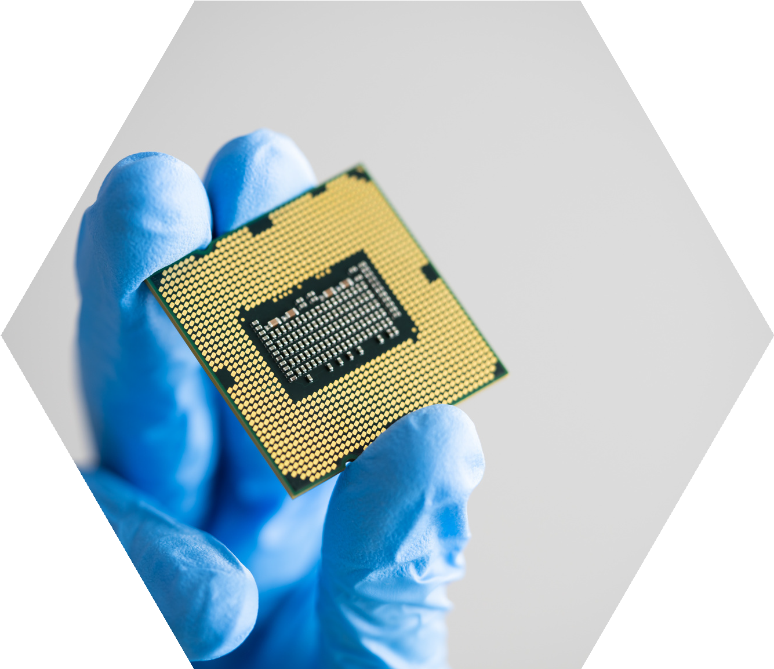
OVO JE HARDVER KOJI KORISTIMO ZA RAD NAŠE ORGANIZACIJE

Lista prioriteta

Na osnovu sveobuhvatnih listi podataka, softvera i hardvera naša organizacija identifikovala je da su dole navedene stavke najvažnije za zaštitu..

KLJUČNI PODACI
OVO SU PODACI KOJE JE NAJVAŽNIJE ZAŠTITITI, JER BI NJIHOV GUBITAK ILI NEDOSTUPNOST NANIJELI NAJVEĆU ŠTETU NAŠOJ ORGANIZACIJI.

KLJUČNI SOFTVER
OVO JE SOFTVER KOJI JE NAJVAŽNIJI ZA NAŠ SVAKODNEVNI RAD.

KLJUČNI HARDVER
OVO JE HARDVER KOJI JE NAJVAŽNIJI ZA NAŠ SVAKODNEVNI RAD.

Plan reagovanja na incidente (IRP)

Naša organizacija je preduzela korake za sprečavanje sajber napada usvajanjem politika iz ključne četiri oblasti i obukom zaposlenih. Ipak, svi i dalje moraju biti spremni na to da se sajber incident može desiti.

Naš plan reagovanja na incidente ima tri glavna elementa:

 | Priprema za mogući budući incident
 | Odgovor tokom incidenta
 | Oporavak nakon incidenta

Priprema
KONTAKTI ZA HITNE SLUČAJEVE
To su najvažnije osobe koje treba kontaktirati u slučaju incidenta ili sumnje na incident. Prva osoba koju treba obavestiti je naš sajber ambasador. Sajber ambasador će se obratiti ostalim kontaktima za hitne slučajeve. Ako iz bilo kog razloga ne možete da stupite u kontakt sa sajber ambasadorom, obratite se IT kontaktu za hitne slučajeve. U nekim incidentima možda nećete moći da koristite e-mail, tako da ćete morati da kontaktirate telefonom.

ULOGA | IME | NASLOV | ORGANIZACIJA | ADRESA E-POŠTA | BROJ TELEFONA
Sajber ambasador

IT kontakt za hitne slučajeve

Provajder internet usluga

Pravni kontakt za hitne slučajeve

Kontakt za informisanje za hitne slučajeve
Nadležni organi (jedinica za sajber kriminal, policija itd.)

Rezervne kopije podataka

Naša organizacija redovno pravi rezervne kopije podataka i sistema kako bi se prekidi u radu sveli na minimum i zaštitila imovina. Takođe testiramo rezervne kopije po unaprijed određenom rasporedu. Ovo je evidencija o tome kada je naša rezervna kopija (bekap) urađena, ko ga je izvršio i gdje se nalazi rezervna kopija.

DATUM REZERVNE KOPIJE | ODGOVORNO LICE ILI STRANA | LOKACIJA REZERVNE KOPIJE | BILJEŠKE

Odgovor

Ako sumnjate da je vaš računar, tablet ili pametni telefon zaražen, ili ako ste kliknuli na e-mail poruku ili prilog zbog kojih se vaš računar ponaša čudno, odmah uradite sledeće:

 | Isključite računar, tablet ili pametni telefon
 | Isključite sa mreže  Veza sa Wi-Fi mrežom će se prekinuti kada isključite uređaj. Ako ste fizički povezani na mrežu pomoću kabla, izvucite kabl.
 | Pozovite svog sajber ambasadora

Sajber ambasador će obavijestiti sve u organizaciji i obratiti se kontaktima za hitne slučajeve.

Oporavak

Naš sajber ambasador je odgovoran za upravljanje procesom oporavka. Sajber ambasador će koordinisati sa odgovarajućim osobama kako bi se sistem što prije vratio u rad. Evo koraka koje ćemo preduzeti:

- Obavijestićemo sve pogođene strane, uključujući relevantne dobavljače i klijente
- Resetovaćemo korisničko ime i lozinku kompromitovanog uređaja
- Ažurirati sve uređaje
- Ponovo ćemo instalirati softver i podatke iz rezervnih kopija po potrebi
- U nastavku su navedeni dodatni koraci oporavka prema našem planu odgovora na incidente:

Alat za upravljanje ažuriranjem softvera

Ova tabela prikazuje softver koji koristimo u našoj organizaciji. Lista je usklađena sa softverom navedenim u Listi prioriteta. Naš sajber ambasador je odgovoran za ažuriranje ovog alata.

Naša politika nalaže da uključimo automatsko ažuriranje za sav softver koji ima ovu mogućnost.

Ovo se odnosi na sve kompanijske uređaje (desktop računare, laptope, tablete, pametne telefone), sve lične uređaje koji se koriste za pristup sistemima naše organizacije i softver koji se koristi za upravljanje mašinama i opremom.

SOFTVER | KO JE ODGOVORAN ZA AŽURIRANJE SOFTVERA | KO KORISTI SOFTVER | PRIORITET | AUTOMATSKO AŽURIRANJE OMOGUĆENO | DATUM POSLJEDNJEG AŽURIRANJA

UPUTSTVA I SAVJETE ZA KORIŠTENJE OVOG ALATA POTRAŽITE U VODIČU ZA PRIRUČNIK

Politika obuke

- Naša organizacija će obezbjediti godišnju obuku za sve zaposlene i dobavljače usluga radi razumijevanja i poštovanje politika iz ključne četiri oblasti i plana reagovanja na incidente iz ovog priručnika.

- Obuka će se sprovoditi na godišnjem nivou.

- Svi novozaposleni biće obučeni u roku od 30 dana od početka radnog odnosa.

- Materijale za obuku će ažurirati sajber ambasador ili osoba koju je, po potrebi, imenovao sajber ambasador kako bi zaposleni bili obaviješteni o svim izmjenama politika i plana reagovanja na incidente.

- Zaposleni i spoljni saradnici moraju učestvovati i završiti potrebnu obuku.

- Naš sajber ambasador ili osoba koju on odredi odgovoran je za upravljanje programom obuke o sajber spremnosti i vodiće evidenciju o prisustvu na obukama.

Potvrda o obuci za sajber spremnost

Cyber Readiness Institute (CRI) zahtjeva da organizacije osiguraju obuku za sve zaposlene i spoljne saradnike kako bi stekle CRI sertifikat sajber spremnosti. Obuka mora posebno pokriti politike koje ispunjavaju ili premašuju CRI zahtjeve u oblastima: lozinke i višefaktorska autentifikacija, ažuriranje softvera, phishing, sigurno dijeljenje i čuvanje podataka i reagovanja na incidente.

Ovu Izjavu moraju potpisati sajber ambasador i rukovodilac ili menadžer organizacije i dostaviti je CRI sajber treneru u okviru procesa verifikacije.

Potpisivanjem i vraćanjem ovog obrasca izjave potvrđujemo svoju posvećenost obuci svih zaposlenih i spoljnih saradnika u skladu sa CRI politikama, njihovoj ulozi u našem planu reagovanja na incidente i potvrđujemo, prema našem najboljem znanju i razumnom uvjerenju, da je ova obuka sprovedena u cijeloj organizaciji.

Naziv kompanije:
Broj obučenih zaposlenih:
Broj obučenih spoljnih saradnika:

Ime, prezime i direktora/menadžera (štampanim slovima)
Potpis
Datum potpisivanja

Ime i prezime sajber ambasadora (štampanim slovima)
Potpis
Datum potpisivanja

